Utilizando dados do Censo do IBGE de 2010, responda as questões abaixo.

OBS: Enviar as respostas no ambiente TEAMS em PDF, contendo uma folha de rosto que contenha o nome do curso, termo e disciplina, RA e nome dos integrantes do grupo.

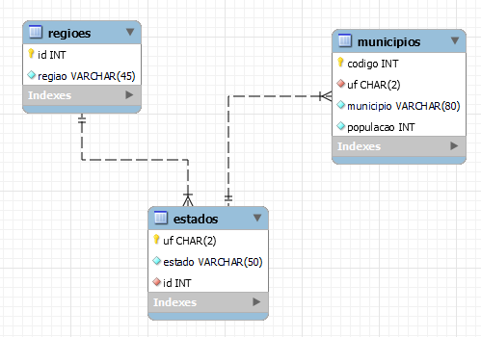

1. Elabore um DQL que exiba todos os estados e o distrito federal e exiba o nome de sua região, a saída deve ser ordenada pela coluna id da região e descrição do estado (coluna estado).
2. Elabore um DQL que exiba quantos municípios há na Região Sudeste.
3. Elabore um DQL que exiba a média da população dos municípios que iniciam seu nome pela palavra ‘São João’. Arredonde o resultado para exibir duas casas decimais e chame o resultado de Média.
4. Qual é o munícipio do estado do Mato Grosso - MT que possuí a maior população?
5. Elabore um DQL que exiba a soma da população por estado, mas somente aquele que o total for maior que 10.000.000. Ordene a saída de forma que os maiores valores de população sejam exibidos primeiro.
6. Escreva o comando DDL que crie uma VIEW denominada “maiorespopulacoes” sendo o DQL o obtido na solução do exercício 5.
7. Escreva o comando DDL que crie um índice denominado “i_estados_descricao” para tabela estados, coluna estado.
8. Escreva o comando DML que a altere o nome do munícipio de “Vera Cruz” do estado de “São Paulo” para “Vera Cruz - SP”.
9. Escreva o comando DDL para cria uma nova coluna denominada “cadastro” na tabela estados. O tipo de dados deve ser data (date) e deve aceitar valores nulos.
10. Escreva o DML para inserir um novo registro na tabela municípios sendo que o código deva ser 202406, o uf ‘SP’, o nome do município é o nome do seu curso e a população é a quantidade de alunos de sua turma.